S.I.G.P.D.
Emprendedurismo y Gestión
A-B GAMES
Rol | Apellido | Nombre | C.I | Email
Coordinador | Aguirre | Nicole | 5.316.904-3 | nicoleaguirre775@gmail.com
Sub-Coordinador | Bianchi | Abril | 5.008.690-1 | abrilbianchi@gmail.com
Integrante 1 | Aguirre | Alexandra | 5.266.693-7 | alexandraaguirre712@gmail.com
Integrante 2 | Fernandez | Federico | 4.947.787.-6 | fernandezhugo503@gmail.com

Docente: Romero Quintana, Mary
15/09/2025

SEGUNDA ENTREGA

ÍNDICE

ÍNDICE 2
Carta de presentación 3
Nombre de la empresa 5
Logo 5
Presentación 6
Valores de la organización 7
Forma Jurídica 8
Análisis del sector 8
Análisis de Entorno 8
Emplazamiento 9
Matriz Foda 12
Plan de Marketing 15
Plan de Publicidad 25
Anexo 27

Carta de presentación

A-B GAMES Montevideo, 14 de Julio de 2025

Profesor: Romero Quintana, Mary
Asignatura: Emprendedurismo y Gestión
Instituto Superior Brazo Oriental

Presente.
A continuación, los alumnos de tercero 3°ML del turno Nocturno del Instituto Superior Brazo Oriental nos presentamos ante usted, con el fin de informar la creación del grupo
A-B GAMES. Los correspondientes integrantes con sus roles son los siguientes:

A continuación, se detalla dicha integración y roles del grupo:

ROL | C.I | APELLIDO | NOMBRE | E-MAIL
Coordinador | 5.316.904-3 | Aguirre | Nicole | nicoleaguirre775@gmail.com
Subcoordinador | 5.008.690-1 | Bianchi | Abril | abrilbianchi@gmail.com
Integrante | 5.266.693-7 | Aguirre | Alexandra | alexandraaguirre712@gmail.com
Integrante 2 | 4.947.787-6 | Fernandez | Federico | fernandezhugo503@gmail.com

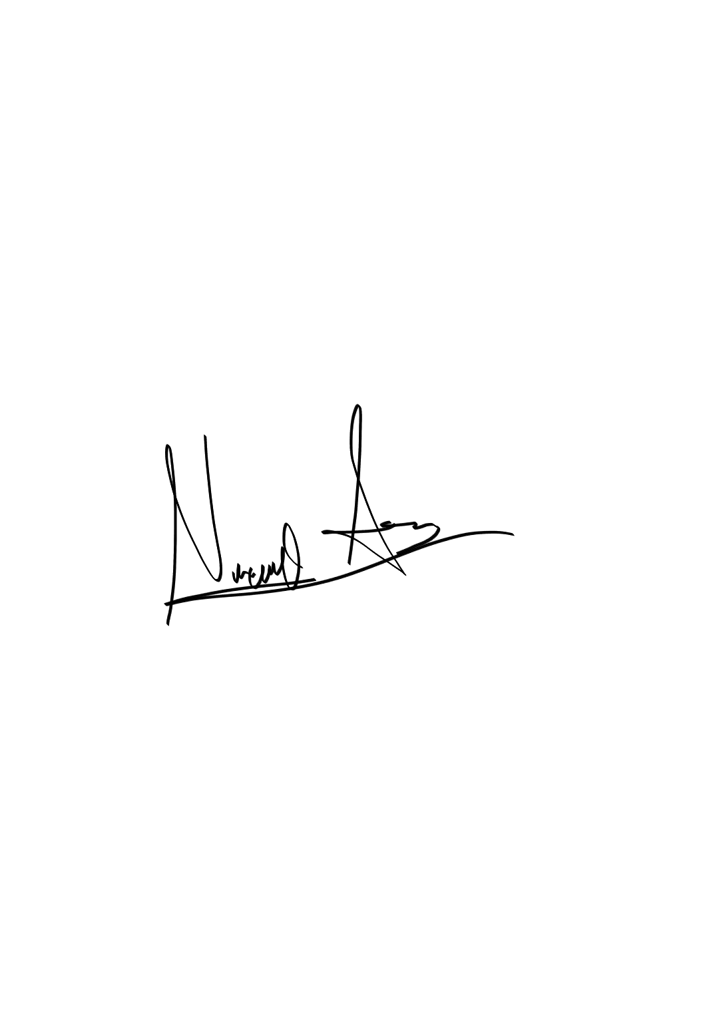
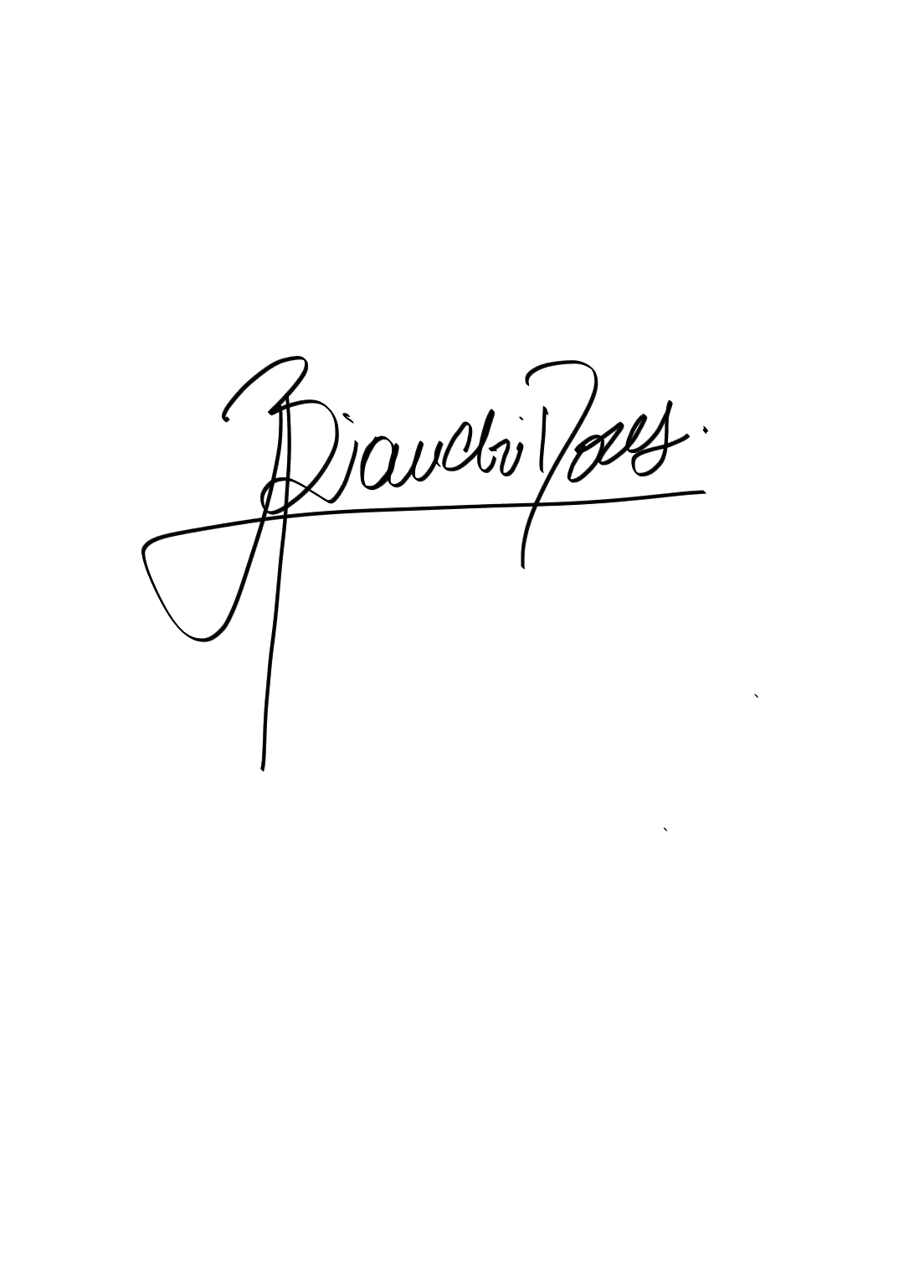
Por contacto al correo: ab.games.contacto@gmail.com
Firmas:

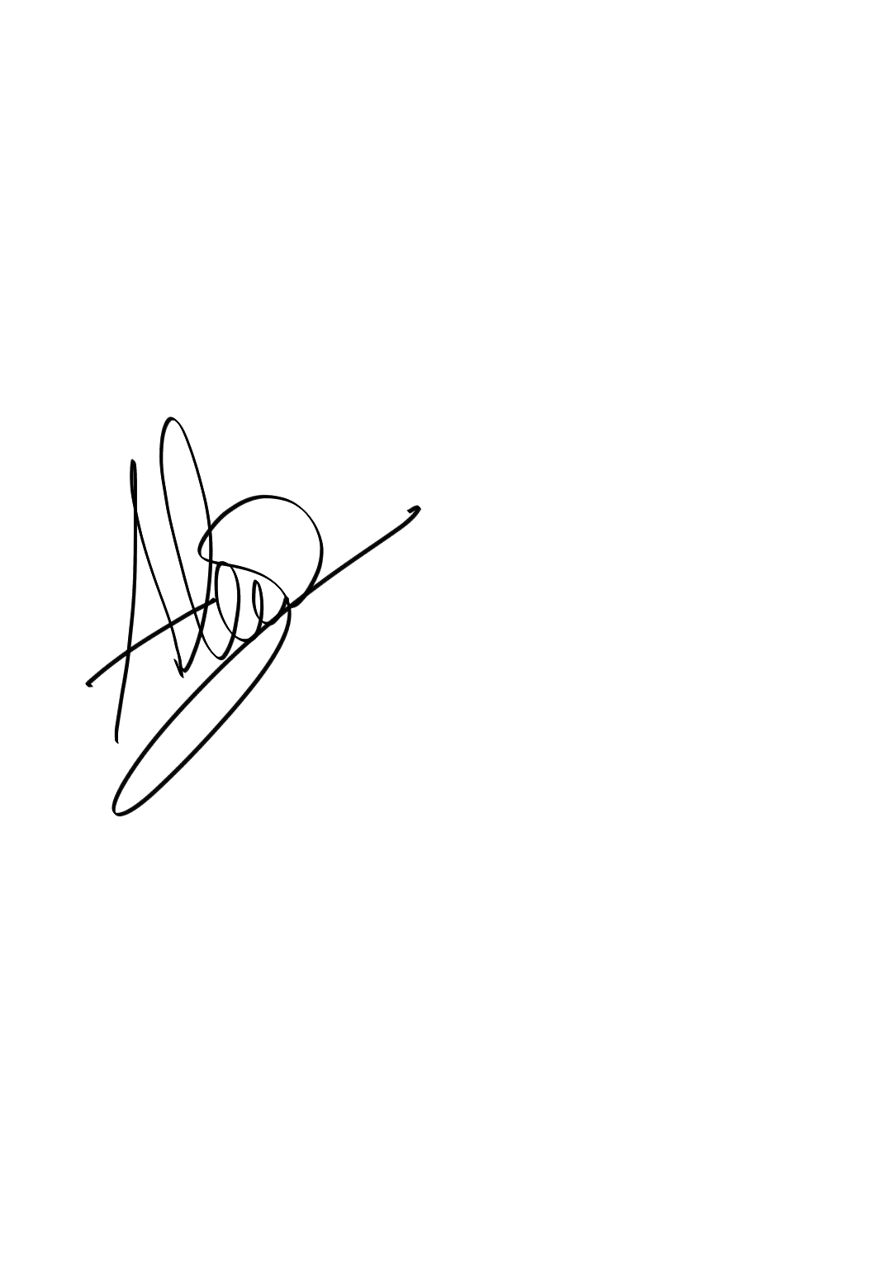
______________________ ______________________
COORDINADOR SUBCOORDINADOR


______________________
INTEGRANTE ______________________ INTEGRANTE





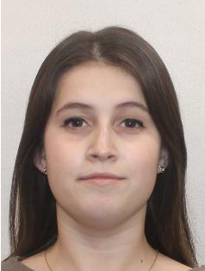
AGUIRRE, NICOLE BIANCHI, ABRIL
______________________ ______________________
COORDINADOR SUBCOORDINADOR





AGUIRRE, ALEXANDRA FEDERICO FERNANDEZ
______________________ ______________________
INTEGRANTE INTEGRANTE 2

Nombre de la empresa
El nombre de la empresa lo elegimos entre todos los integrantes del grupo. Las siglas A-B corresponden a los apellidos de los integrantes; la palabra GAMES dentro del nombre hace alusión al sector de desarrollo tecnológico del cual formamos parte.

Logo

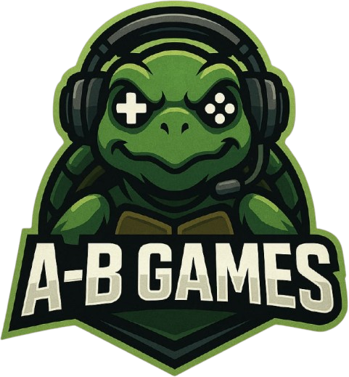

Somos una empresa nueva que planea permanecer en el sector por mucho tiempo, pensando en emerger con un crecimiento lento pero constante hasta convertirnos en la empresa más importante del rubro, por lo cual elegimos la figura de una tortuga ya que para nosotros representa esto y más.

Formas
Respecto a las formas, nuestro logo presenta una forma de escudo que transmite protección y confianza; se pueden notar curvas suaves en la tortuga que nos evoca simpatía y calidez; en ella también podemos notar formas simétricas que nos brindan la sensación de orden y equilibrio.

Tipografía
Para la tipografía elegimos la fuente Sans serif en mayúsculas con letras gruesas; estas características denotan fuerza, impacto y confianza; además este estilo es ampliamente utilizado en logos de esports y gaming.

Psicología del color
En nuestro logo los colores que predominan son:

- Verde: Se asocia con la creatividad, el crecimiento y el enfoque estratégico.
- Negro: Se asocia con autoridad, profesionalismo y contraste.
- Verde Oliva: Se asocia con estabilidad, madurez y realismo.
- Blanco: Se asocia con claridad, orden y simplicidad.
- Marrón: Se asocia con calidez, cercanía y naturalidad.

Presentación
Somos A-B GAMES, una empresa que se dedica al desarrollo de software enfocado al área de los videojuegos.

Propósitos de la empresa y objetivos generales
El propósito de la empresa es brindar un excelente servicio de soluciones informáticas orientadas al desarrollo de videojuegos.

Objetivos Generales:
- Ampliar la marca A-B GAMES a nivel nacional.
- Ampliar la marca A-B GAMES a nivel internacional.
- Aumentar la cartera de clientes frecuentes
- Ofrecer servicios personalizados y de calidad.
- Convertirse en una marca líder en el rubro.
- Obtener colaboraciones con marcas constituidas del rubro entretenimiento.
- Incorporar nuestros desarrollos a plataformas comercio de videojuegos(Epic Games, Steam, etc).
- Ofrecer una amplia gama de productos de merchandising.
- Ampliar la variedad de servicios ofrecidos.
- Reducir el costo de producción del servicio
- Implementar estrategias de publicidad innovadoras, generando campañas de publicidad digital, para dar a conocer los productos.
- Fomentar la cultura gamer responsable promoviendo valores de respeto, inclusión y juego limpio dentro de la comunidad.
- Ofrecer un servicio de traducción que permita adaptar los juegos para llegar a distintas culturas y públicos.

Misión

La misión de nuestra empresa es la comercialización de servicios de desarrollo de software de la mejor calidad, trabajando de forma responsable, transparente e innovadora; además de cumplir con los requerimientos de los clientes de manera ágil y puntual.

Visión

La visión de nuestra empresa consiste en expandir nuestras sucursales para poder brindar nuestros servicios a nivel nacional y de esta forma ampliar nuestro abanico de clientes, en un lapso de tiempo de 5 años.

Valores de la organización

- Trabajo en equipo : Nuestra empresa valora el trabajo en grupo.
- Creatividad: Desarrollamos ideas innovadoras para destacar en el mercado.
- Compromiso: Nos comprometemos a cumplir con las necesidades del cliente, ofreciendo un servicio de excelente calidad.
- Respeto: Escuchamos y valoramos la opinión de cada miembro del equipo, así como también la de nuestros clientes.
- Puntualidad: Cumplimos con lo pactado en tiempo y forma.
- Integridad: Trabajamos de manera transparente, ética y profesional.
- Calidad: Nos esforzamos por ofrecer servicios de alta calidad.
- Orientación al cliente: Priorizamos los requisitos y necesidades de los clientes.

Forma Jurídica
Nuestra empresa es una S.A.S (Sociedad por Acciones Simplificada) por varios motivos; esta forma jurídica tiene la capacidad de adaptarse a las necesidades de cualquier negocio; la elegimos por su flexibilidad en la gestión y organización de la sociedad comparada con otras estructuras y sobre todo al ser una empresa emergente(start up), nos beneficia enormemente; otra de las razones por las que lo elegimos es porque nuestra empresa es de desarrollo de software y esta forma de emprender permite la constitución y gestión de forma digital completamente.

Análisis del sector
Es un mercado incipiente y fragmentado en el país, con muchos estudios pequeños o medianos, bastante independientes. Hay algunas empresas más consolidadas (Ironhide, Pomelo Games, Batovi games Studio, etc.), pero ninguna domina el mercado uruguayo de videojuegos de forma exclusiva.
En cuanto a la competencia, es bastante a nivel local y con una fuerte orientación al mercado internacional. Hay muchos desarrolladores independientes que se dedican a juegos para celulares, PC o consolas con presupuestos relativamente modestos que también son parte de la competencia. También entran empresas extranjeras que instalan oficinas locales (zonas francas) como Aguada Park o Zonamérica.

Análisis de Entorno
Aunque el mercado está centrado en Uruguay, especialmente en Montevideo, los productos de los estudios uruguayos tienen alcance internacional. Casi todos los juegos producidos localmente están orientados al exterior; ya que el mercado local es bastante limitado.
El mercado latinoamericano también forma parte del alcance potencial, dado que los desarrolladores uruguayos compiten y colaboran en eventos latinoamericanos, buscan distribución en plataformas digitales que llegan a toda América, Europa y otras regiones.
Nuestros clientes potenciales son consumidores globales de juegos digitales, en plataformas como Steam, Play Store, etc. También podemos considerar el nicho de los videojuegos temáticos como clientes potenciales, al tener presencia dentro de eventos de gaming, concursos y cosplay.

Competidores
Nuestra competencia directa son empresas de desarrollo de videojuegos: Batovi games studio , Ironhide games studio,etc. Ambas empresas del rubro gaming constituidas en Uruguay, empresas con renombre y trayectoria en nuestro territorio.
Mientras que la competencia indirecta que tenemos son los medios de entretenimiento (plataformas de streaming como Netflix), redes sociales como Instagram o Tik Tok, etc.
Proveedores
Nuestros principales proveedores son ANTEL que nos proporcionan el servicio de telefonía e internet , Composystem que nos brinda los toners de impresora.
Organismos
Los organismos del estado intervinientes en la constitución de la empresa son: BPS, DGI y Ministerio De Industria Energia y Mineria.
En el anexo del documento se encuentran los formularios necesarios para la constitución de la empresa y registro de la marca ante los organismos correspondientes.

Emplazamiento
Nuestras oficinas se encontrarán en el barrio Tres Cruces en Montevideo sobre la calle Mario Cassinoni, Esquina Colonia, a pasos de Av.italia; es un espacio de cowork con cocina, terraza y baño compartidos.
Su valor de alquiler es de 25.000 pesos con los gastos comunes incluidos en el precio; los gastos comunes incluyen: electricidad y agua.
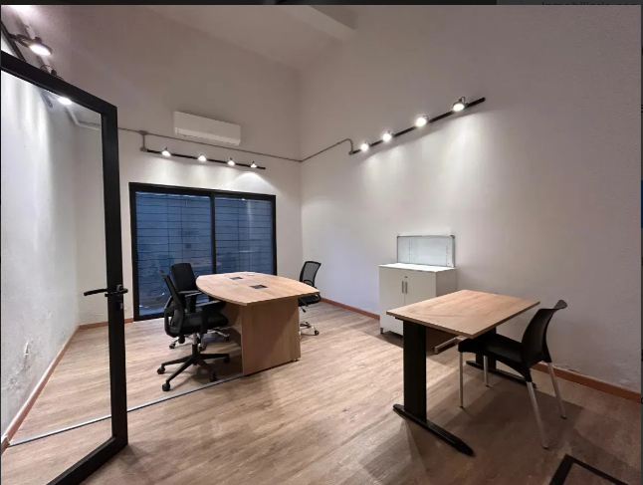
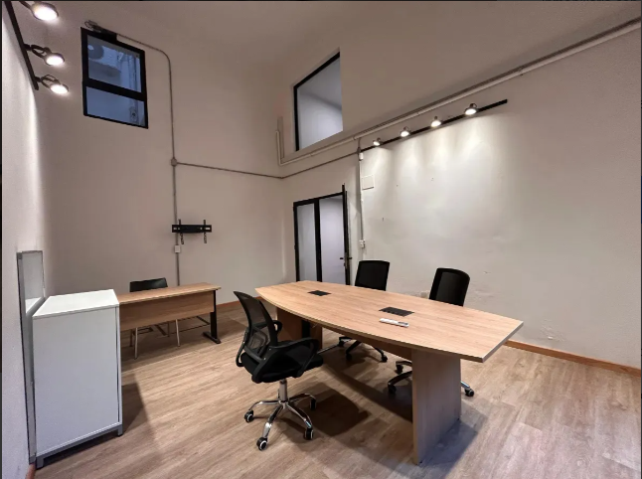
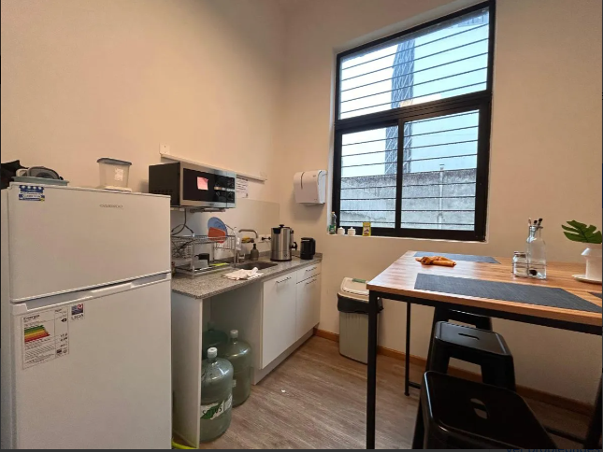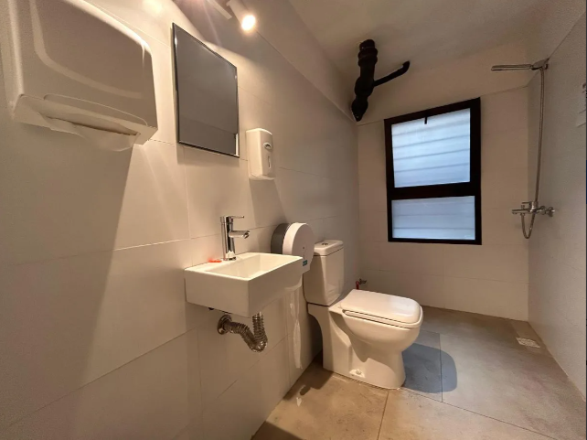

Matriz Foda
AB-GAMES
Fortalezas
- Equipo pequeño: Al ser una empresa con 4 empleados, tenemos la capacidad de tomar decisiones rápidamente y adaptarnos a los cambios del mercado o las necesidades de los clientes con mucha flexibilidad.

- Enfoque especializado: La especialización en el desarrollo de software y la digitalización y desarrollo de videojuegos da una propuesta de valor clara y atractiva para un nicho de mercado específico.

- Modelo de negocio moderno: La estructura de S.A.S (Sociedad por Acciones Simplificada) les permite una gestión más sencilla y la posibilidad de atraer inversiones de forma más fácil en el futuro.

- Ubicación estratégica: Estar en una oficina de coworking en Tres Cruces (Montevideo), no solo reduce costos fijos, sino que también nos ubica en un entorno dinámico y potencialmente lleno de networking con otras empresas de tecnología.

Oportunidades
- Crecimiento del mercado de videojuegos: El sector de los videojuegos, tanto a nivel de desarrollo como de digitalización, es una industria en constante expansión a nivel mundial.

- Demanda de digitalización: Muchas empresas están buscando digitalizar sus procesos y productos, lo que abre una gran oportunidad para ofrecer servicios de desarrollo de software a otros rubros, más allá del gaming.

- Potencial de expansión nacional: La visión de expandirse a nivel nacional en 5 años es una oportunidad clara. La demanda de desarrollo de software de calidad no se limita a Montevideo.

Debilidades
- Poca experiencia: Al tener solo 2 meses de antigüedad, la empresa carece de un historial de proyectos exitosos y un portafolio robusto, lo que puede dificultar la captación de clientes grandes.

- Recursos limitados: Como startup, es probable que tengamos un capital y recursos humanos limitados. Esto puede impactar la capacidad para afrontar proyectos de gran porte o invertir en marketing a gran escala.

- Visibilidad baja de la marca: Al ser una empresa nueva, la marca aún no es conocida en el mercado, lo que requiere un esfuerzo considerable para darnos a conocer y construir confianza.
Amenazas
- Competencia con experiencia: Existen muchas empresas de software con años de experiencia y un portafolio de clientes establecido, lo que puede representar una barrera de entrada significativa.

- Tendencias tecnológicas cambiantes: El rubro del software y los videojuegos evoluciona muy rápido. Es una amenaza si no nos mantenemos actualizados con las últimas tecnologías y lenguajes de programación.
- Caída del dólar: si tenemos clientes internacionales y cobramos en dólares, la conversión de esos ingresos a su moneda regional resulta en una menor cantidad de capital. Esto impacta directamente la rentabilidad y puede obligarnos a subir sus precios o a reducir márgenes.
Cómo reducir las debilidades y amenazas
- No buscar clientes grandes de inmediato. Quizá concentrarnos en proyectos pequeños pero de alta calidad para construir una cartera sólida y obtener referencias que generen confianza a nuevos clientes. Participar en concursos o game jams para ganar visibilidad y premios.

- Aprovechar la agilidad del equipo pequeño para ser más eficientes. Priorizar el crecimiento orgánico y considerar alianzas con otras empresas para ofrecer servicios más completos sin una inversión grande de capital.

- Utilizar la especialización en videojuegos para destacar. Crear contenido de valor (blogs, tutoriales, manuales) y ser activos en eventos de la industria y redes sociales. El networking en el coworking es clave para darse a conocer.

- Resaltar nuestra velocidad y flexibilidad como ventajas competitivas. Ofrecer un trato más personalizado que las empresas grandes y consolidadas; enfocarse en un nicho de mercado para diferenciarnos.

- Invertir en la capacitación continua del equipo para adaptarse más rápido a las nuevas tecnologías y más lenguajes de programación.

- Ante la caída del dólar diversificar ingresos y clientes en mercados con monedas más estables (Euros). Utilizar herramientas de cobertura cambiaria para protegerse de las fluctuaciones.

Como potenciar las fortalezas y aprovechar oportunidades
Usa esta flexibilidad para ofrecer soluciones personalizadas y tiempos de respuesta rápidos. Vende esta habilidad como tu principal ventaja frente a competidores más grandes. Un cliente que valora el trato cercano y la rapidez es tu cliente ideal.
Modelo de negocio moderno (S.A.S.): Comunicar esta ventaja a futuros inversores. Destacar la facilidad de gestión y la flexibilidad para captar capital, lo que hace una opción atractiva para invertir.
Aprovechar la demanda creciente para crear y vender productos propios. Por ejemplo, en lugar de solo trabajar para clientes, desarrollar un videojuego o una herramienta de digitalización que se pueda vender masivamente.
Utilizar nuestra ubicación estratégica en Montevideo para establecer un local sólido y luego explorar otras ciudades del interior del país que también necesiten servicios de desarrollo de software. Participar en eventos o ferias tecnológicas fuera de la capital para dar a conocer la marca.
Aprovechar el espacio de coworking para participar activamente en los eventos del coworking y conocer a otras empresas que puedan ser clientes potenciales o socios estratégicos.

Plan de Marketing
Encuesta y resultados

Se realizó una encuesta con el fin de recabar datos para el plan de marketing y análisis varios: el formulario de encuesta se encuentra en el anexo.
Se exponen a continuación las respuestas de la encuesta:
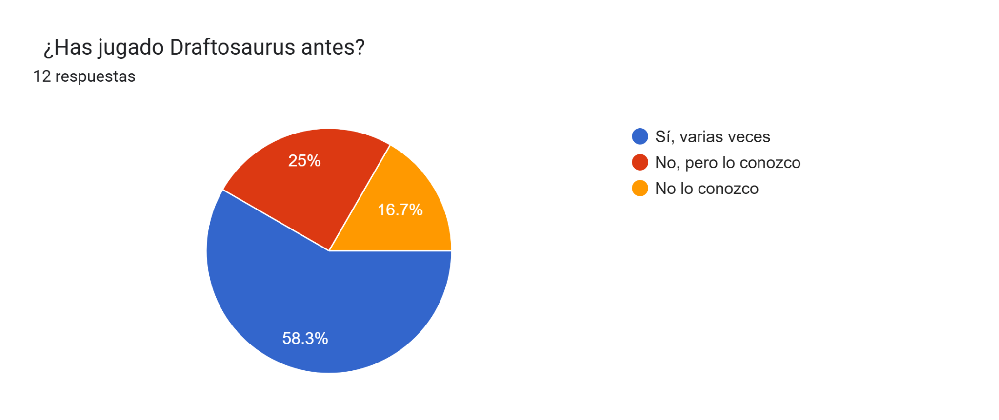

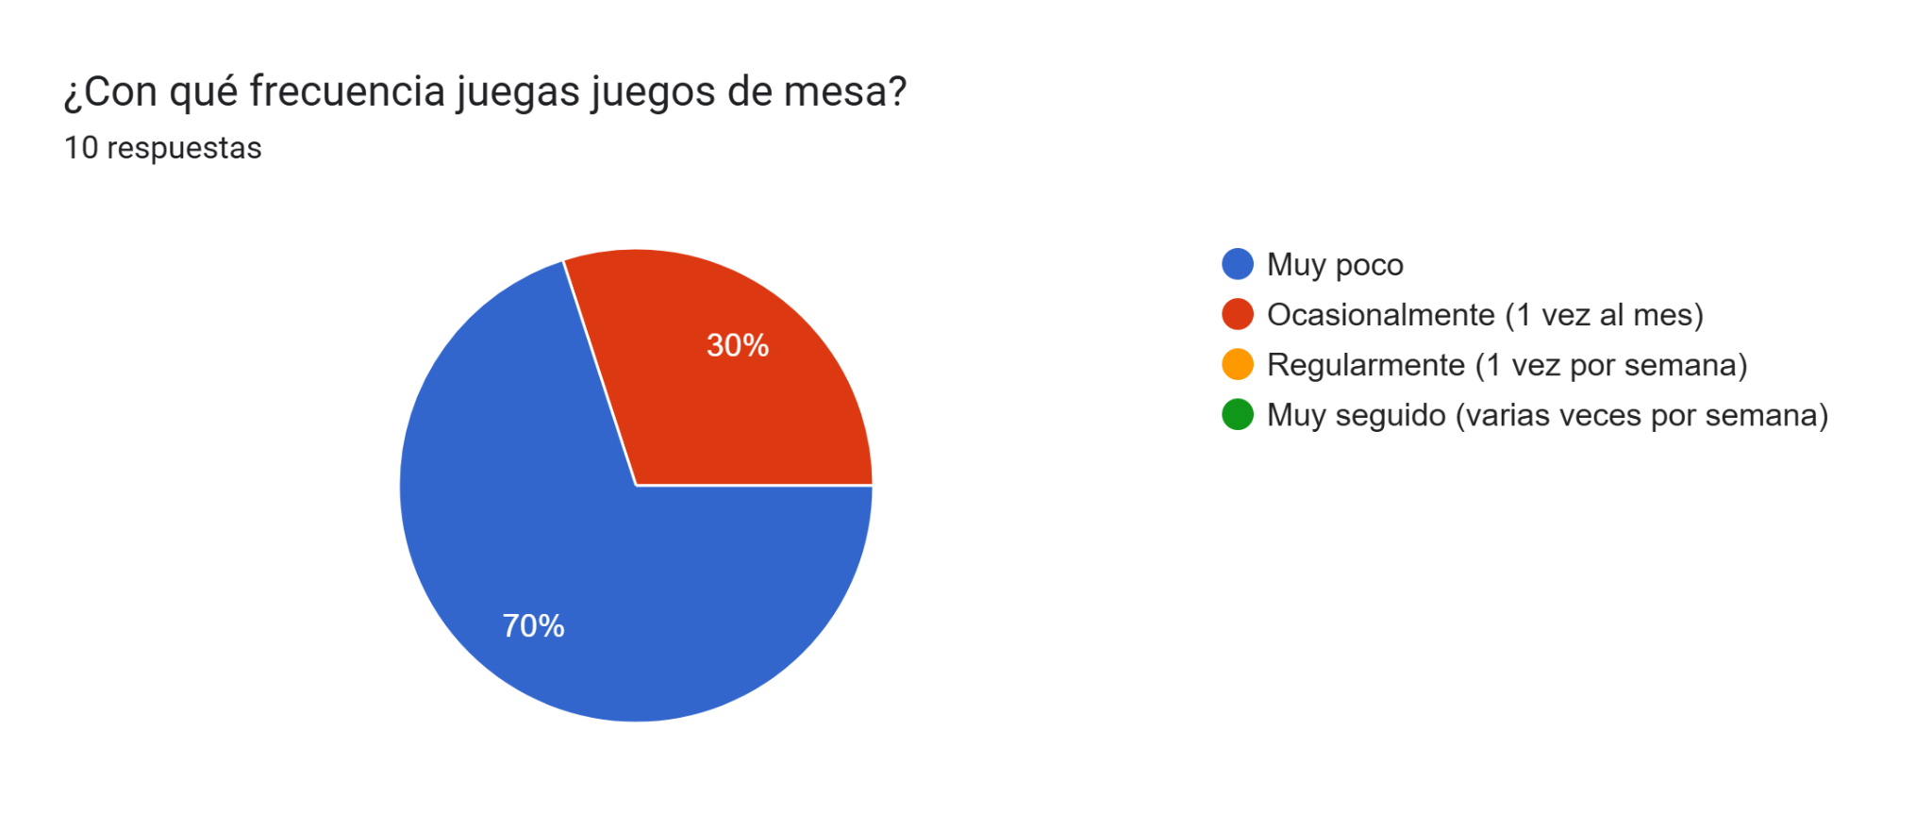

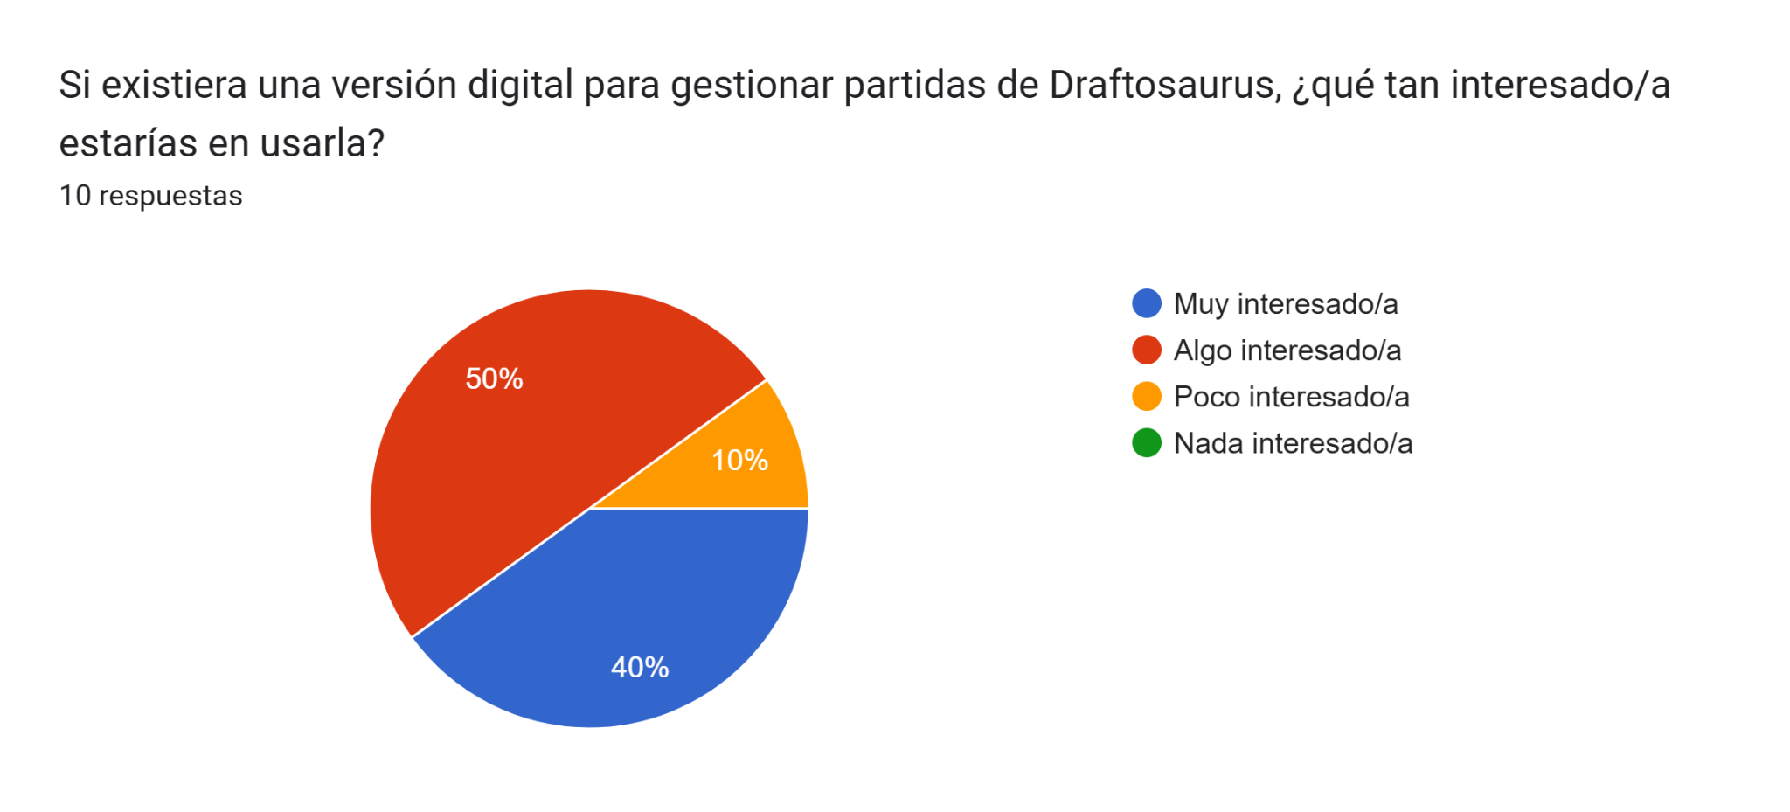
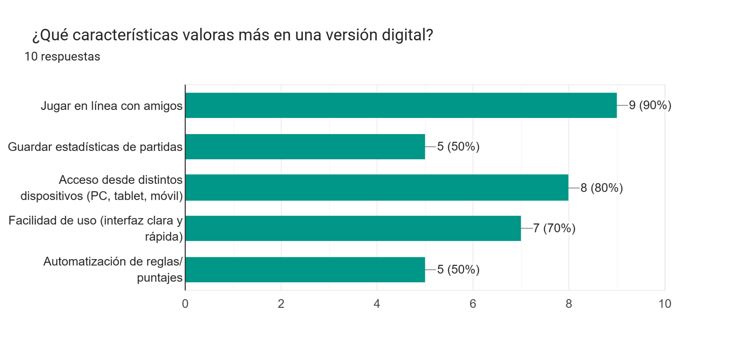
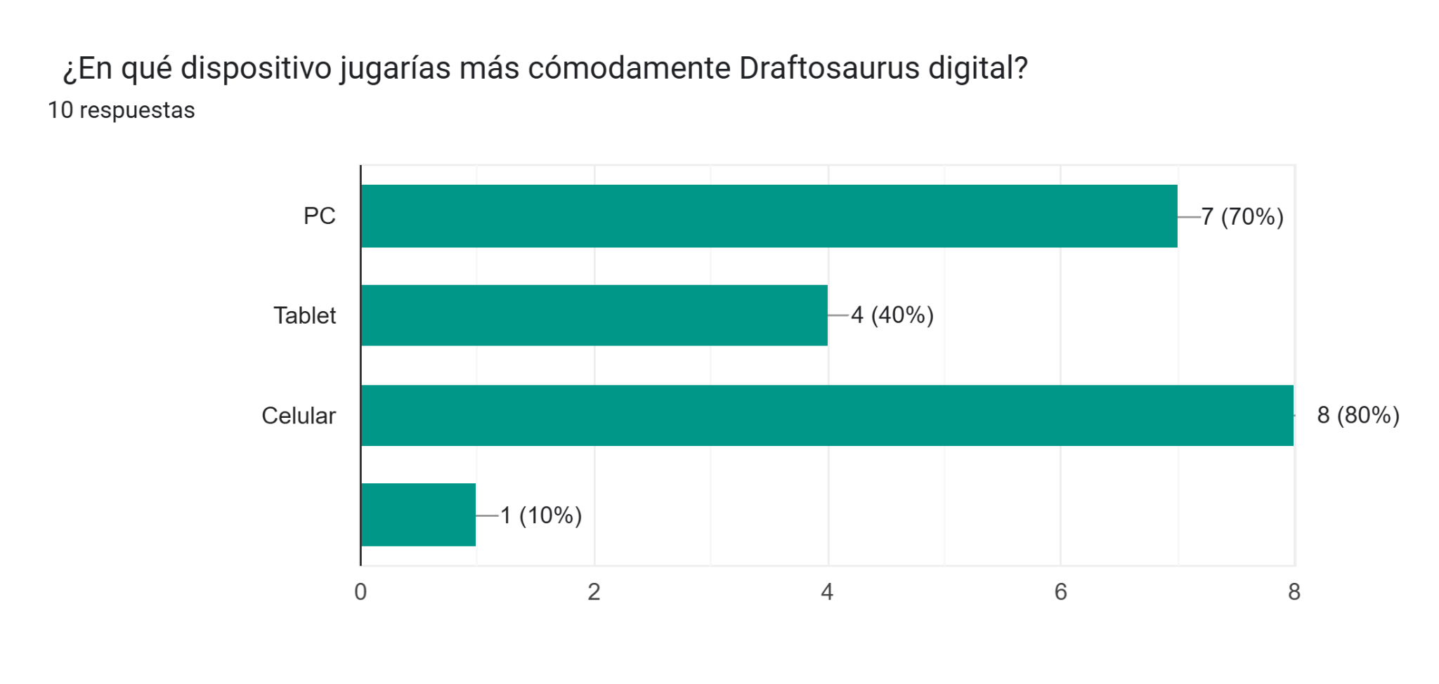
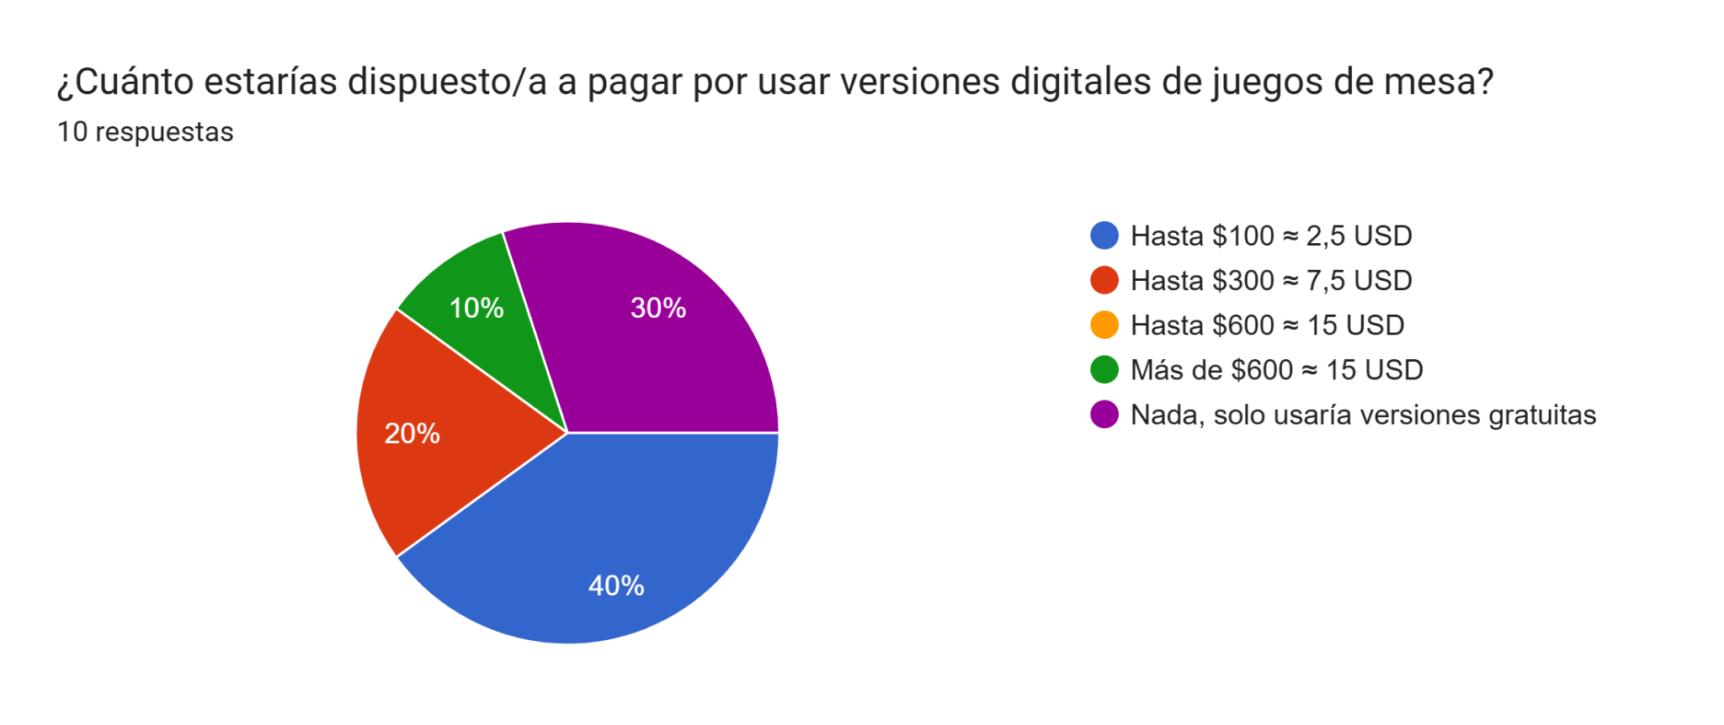
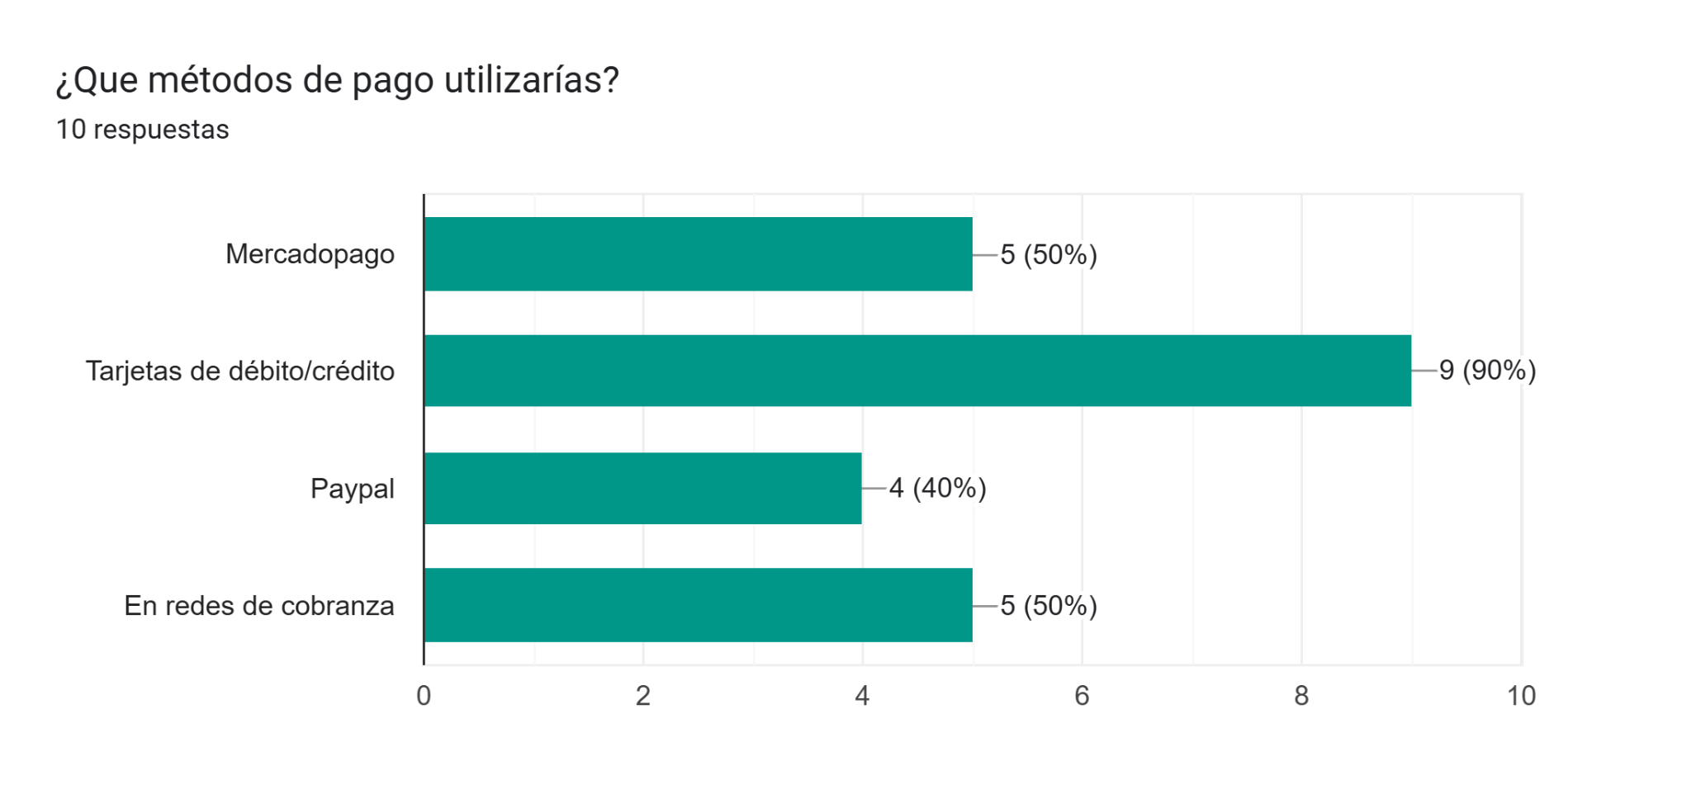
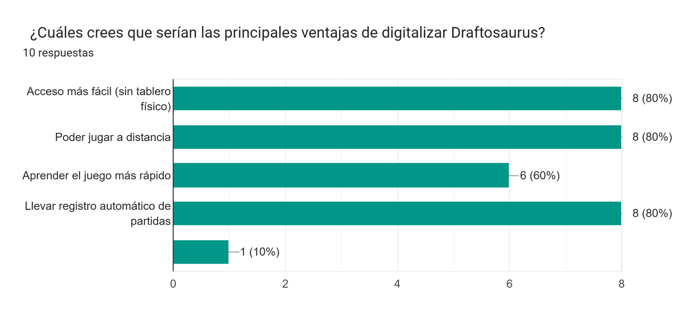
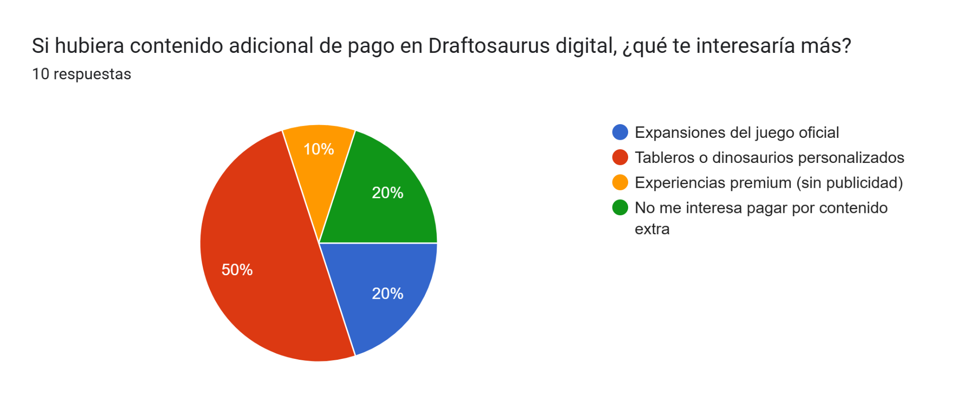
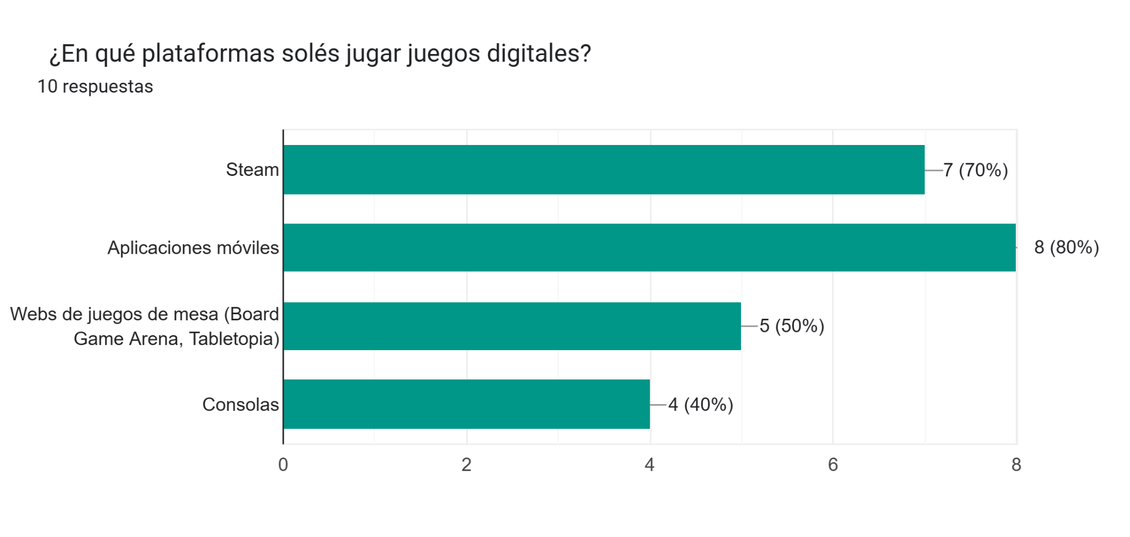
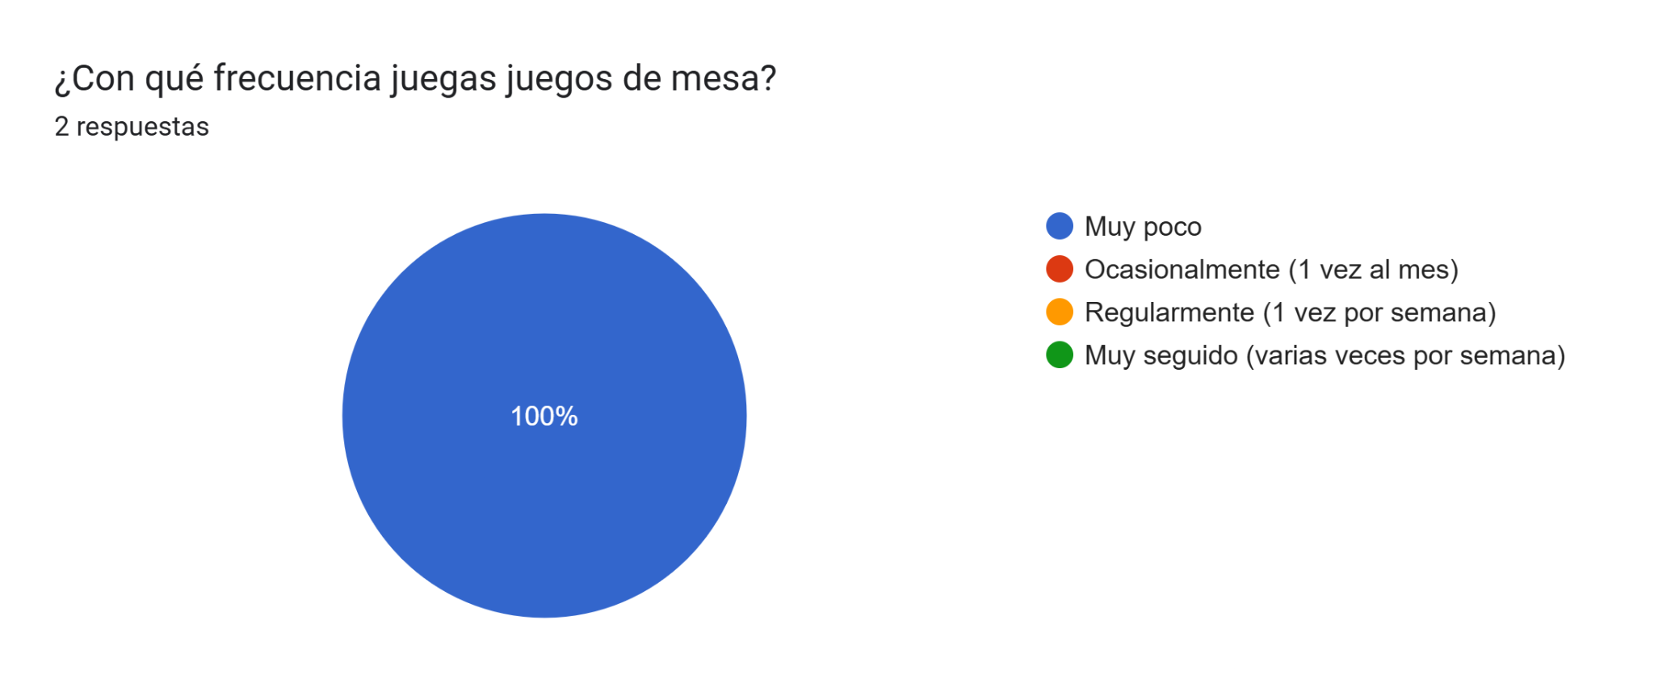
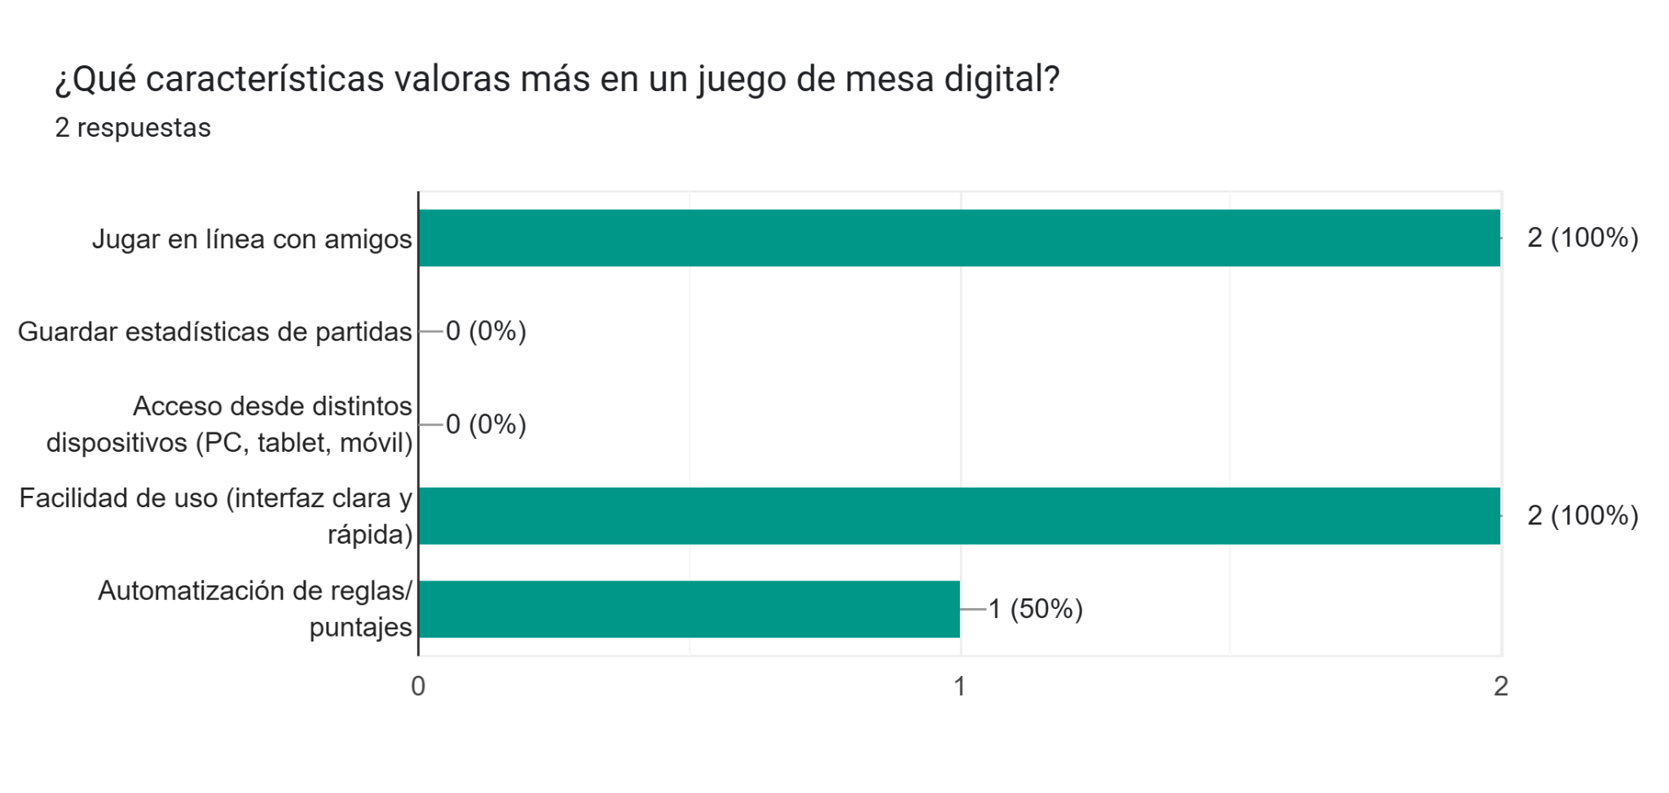
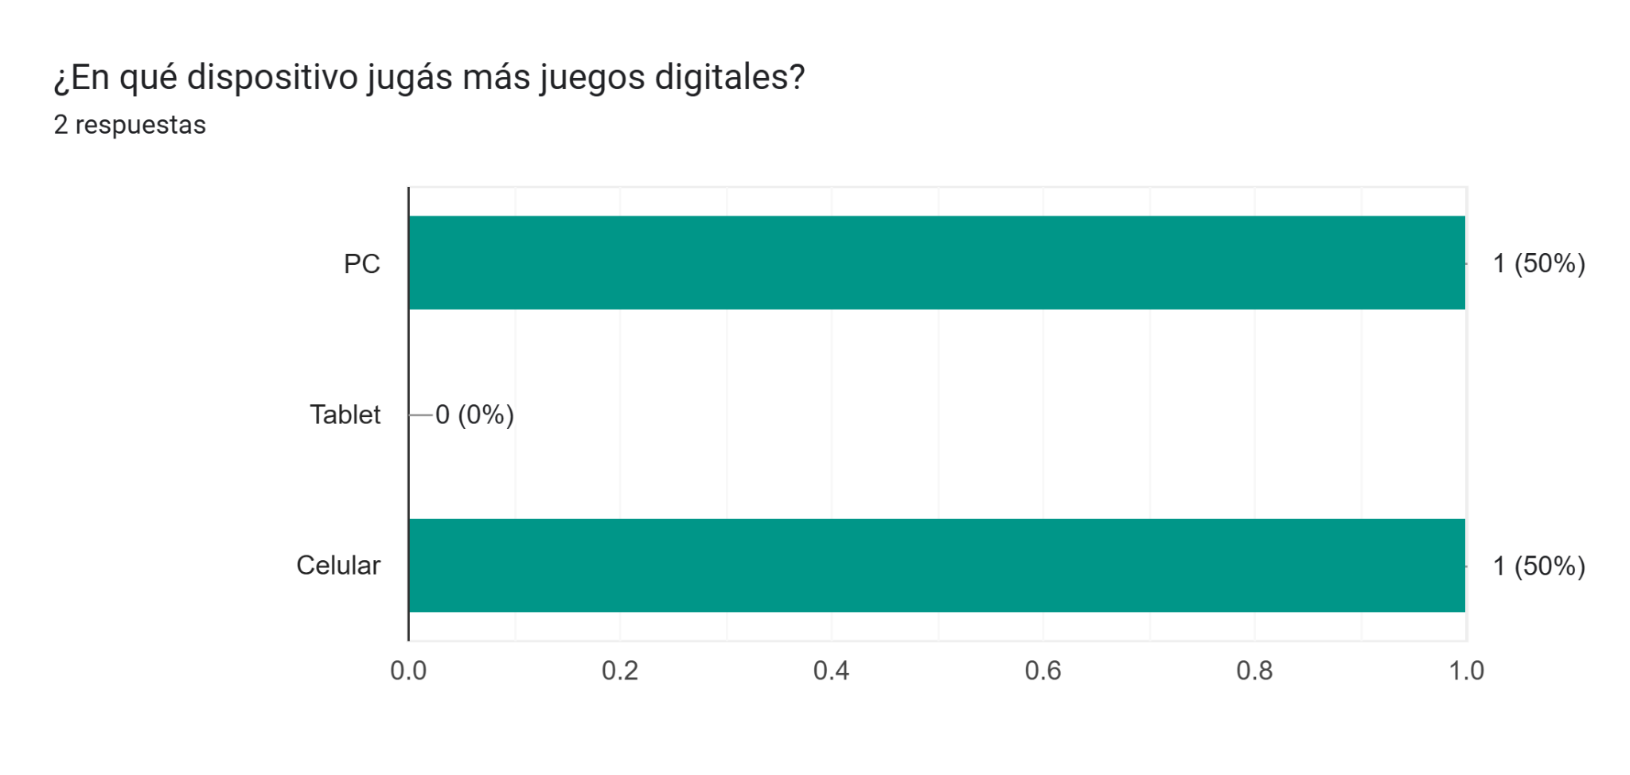
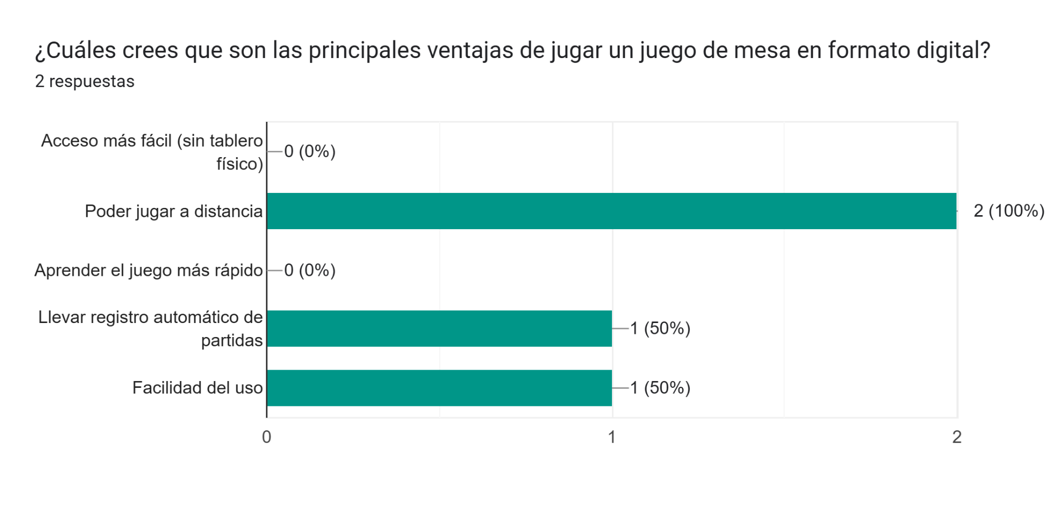
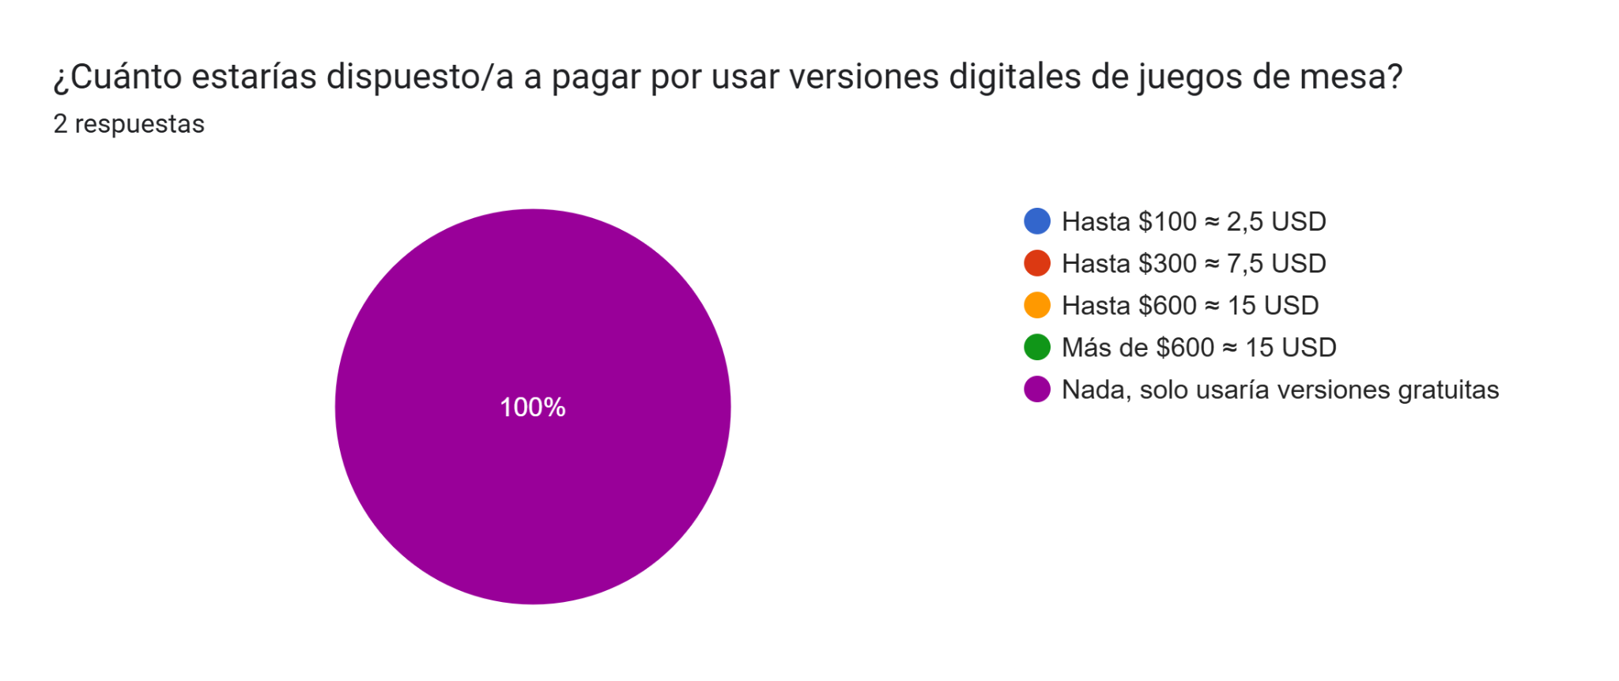
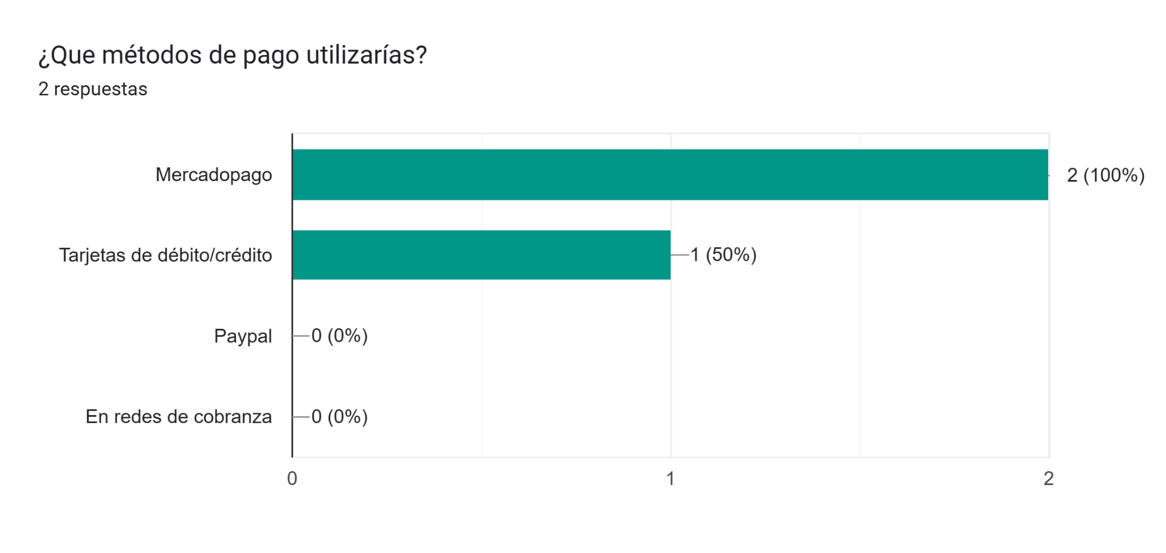
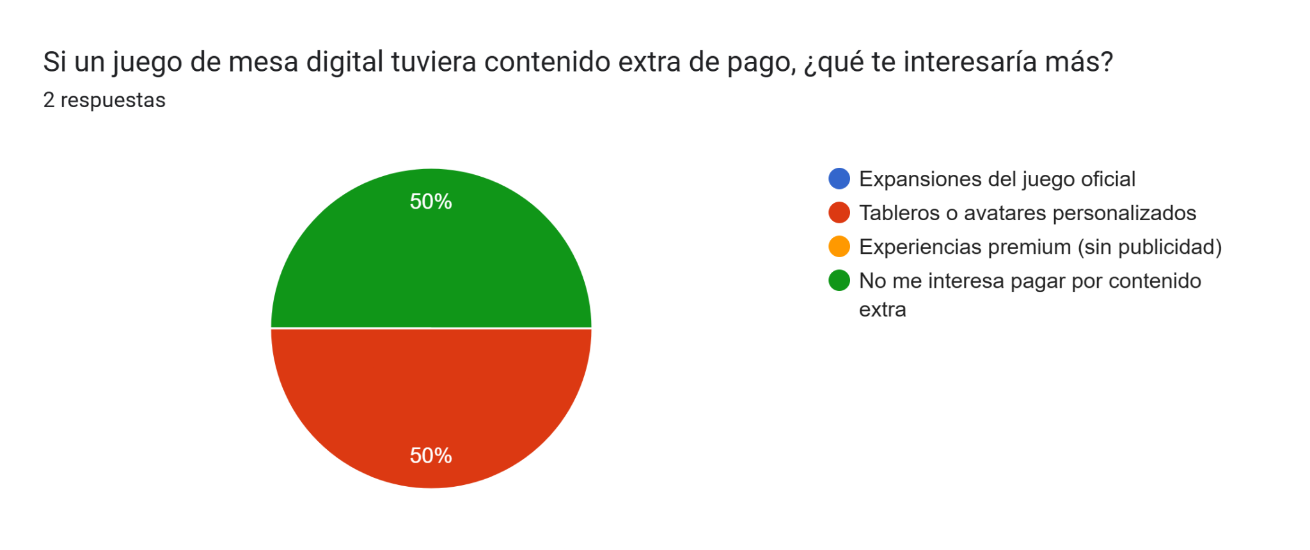
Consumidores y segmento de mercado
Por lo tanto, nuestros consumidores son personas que juegan juegos digitales en general, valoran el poder jugar en línea con amigos de manera remota y priorizan que sea multiplataforma. Es un consumidor que está dispuesto a pagar por la aplicación y por contenido extra.
Los métodos de pago elegidos como mercado pago nos sugieren, que el mercado puede estar en países de América latina donde se puede popularizar el juego digital.

Estrategia de entrada al mercado
La estrategia planteada para nuestro producto se basa en un enfoque doble: retener los fans del juego de mesa original y atraer a nuevos jugadores a través de publicidades.
Modelo de negocio "Freemium": se propone el modelo de negocios antes mencionado, que el juego base sea gratuito para descargar y jugar. Esto evitará que los usuarios nuevos y no tan nuevos que no están seguros de pagar por la aplicación puedan descargarlo.
Monetización a través de compras dentro de la aplicación: Los ingresos se generarían a través de la venta de contenido adicional, lo cual ya se validó en la encuesta (50% de los encuestados está interesado en expansiones). Esto podría incluir:
- Skins para los dinosaurios, diseños de tableros o avatares personalizados.
- Pase de batalla que otorgue acceso a contenido exclusivo y recompensas a lo largo de una temporada.
Posicionamiento en el Mercado
El posicionamiento se centrará en dos pilares clave:
La autenticidad: Resaltar que es una adaptación fiel del juego de mesa físico, lo cual es un punto de conexión directo con los jugadores existentes.
La conectividad social: Promocionar el juego como la forma ideal de jugar con amigos sin importar la distancia, enfocándose en la característica más valorada de la encuesta: el juego en línea.
Canales de distribución
Tiendas de aplicaciones móviles : Se lanzará en la App Store (iOS) y Google Play Store (Android) para aprovechar la preferencia por el juego en celular.
Plataformas de venta de juegos en PC: El lanzamiento en Steam es fundamental, ya que es la plataforma preferida por el 70% de los encuestados que juegan en PC.

Marketing Dirigido
Colaboración con la comunidad de juegos de mesa: Trabajar con influencers y youtubers especializados en juegos de mesa para llegar al público objetivo.
Publicidad en redes sociales: Crear campañas dirigidas a usuarios con intereses en juegos de mesa, juegos de estrategia específicamente.
Análisis de rentabilidad:
La encuesta muestra un interés recurrente en el producto, con un 90% de los encuestados "muy" o "algo" interesados en una versión digital. Esta alta demanda reduce el riesgo de que el producto no sea bien recibido.
Un 70% de los encuestados está dispuesto a pagar por la aplicación. Esto asegura que el modelo de negocio "freemium" con contenido adicional de pago es viable y que habrá una fuente de ingresos clara.
La encuesta valida el modelo de ingresos propuesto. El 50% de los encuestados está interesado en expansiones del juego, lo que permite un flujo de ingresos constante a través de contenido descargable (DLC) y compras dentro de la aplicación.
Al basarse en un juego de mesa ya conocido, la estrategia de marketing puede centrarse en la comunidad de juegos de mesa, lo que reduce los costos de atraer nuevos usuarios
Oportunidades de crecimiento:
La preferencia por Mercadopago en la encuesta sugiere una fuerte oportunidad en mercados de América Latina, que están experimentando un crecimiento en el sector de juegos digitales.
Los modos de juego como el "Asistido" pueden atraer a jugadores que no están familiarizados con los juegos de mesa, abriendo un segmento de mercado completamente nuevo.
Al desarrollar el juego para PC y móvil, se maximiza el alcance del producto, llegando a dos de las plataformas más populares para juegos, tal como lo indica la encuesta. Esto asegura que el juego esté disponible donde el público objetivo prefiere jugar.

Plan de Publicidad
Decidimos lanzar nuestra campaña publicitaria por medio de Instagram y TIK TOK y Instagram ya que captan rápidamente la atención de nuestros clientes potenciales que se adaptan perfectamente al consumo de contenido corto.
Nuestra campaña publicitaria se basará en anuncios de 12 segundos difundidos en las plataformas antes mencionadas, dicha campaña se prolongará por un periodo de tres meses comenzando el 20 de noviembre del año 2025 fecha de la finalización de nuestro producto.
Cotizaciones en redes sociales:
Costo de Publicidad en Instagram
El presupuesto diario, tiene un costo en Uruguay de $1 a $2 USD diarios para un anuncio audiovisual, lo que equivale desde $40 a $80 pesos uruguayos(UYU) por día.
El presupuesto mensual se determina asumiendo un promedio de $60 pesos por día.
$60 UYU/día x 30 días = $1.800 UYU por mes.
Por lo cual el presupuesto total de la campaña en (3 meses) sería de :
$1.800 UYU/mes x 3 meses = $5.400 pesos uruguayos.
Costo estimado de campaña en Instagram: $5.400 - $10.800 pesos uruguayos.

Costo de Publicidad en Tik Tok
TikTok nos requiere una inversión mínima diaria más alta, ya que en esta plataforma hay un mercado más amplio, además ofrece un gran potencial de viralidad para anuncios cortos como el que estipulamos.
El presupuesto mínimo para la emisión de anuncios es de $20 USD diarios, lo que equivale a $800 pesos uruguayos(UYU) por día.
El presupuesto mensual tomando en cuenta el mínimo de $800(UYU) sería de :
$800 UYU/día x 30 días = $24.000 UYU por mes.
Por lo cual el presupuesto total de la campaña en (3 meses) sería de:
$24.000 UYU/mes x 3 meses = $72.000 pesos uruguayos (mínimo)
Costo estimado de campaña en TikTok: $72.000 - $108.000 pesos uruguayos.
*Nota importante: Tik Tok nos cobra más si el anuncio se viraliza masivamente.
Cotización final:
El costo total de la campaña publicitaria para nuestro producto es de la siguiente manera:
Plataforma | Presupuesto mínimo diario | Presupuesto Total(3 meses)
Instagram | $ 40 - $ 80 UYU | $ 3.600 - $ 7.200 UYU
TikTok | $ 800 - $ 1.200 UYU | $ 72.000 - $ 108.000 UYU

Anexo
Formularios
https://www.gub.uy/tramites/registro-sociedad-acciones-simplificada-sas-persona-fisica
https://www.gub.uy/direccion-general-impositiva/tramites-y-servicios/formularios/formulario-0351-inscripcion-actualizacion-empresas-otras-entidades
https://www.gub.uy/tramites/solicitud-duplicado-tarjeta-rut-constancia-inscripcion
https://www.gub.uy/direccion-general-impositiva/comunicacion/publicaciones/constancias-impresion
https://www.gub.uy/tramites/registro-marcas
Encuesta
https://docs.google.com/forms/d/e/1FAIpQLSe8xsENF_cv6OpmQ8WLIcNB7dGF_Jw6q3gMmT4c-cW-mqyusg/viewform?usp=sharing&ouid=110972208956603571704

